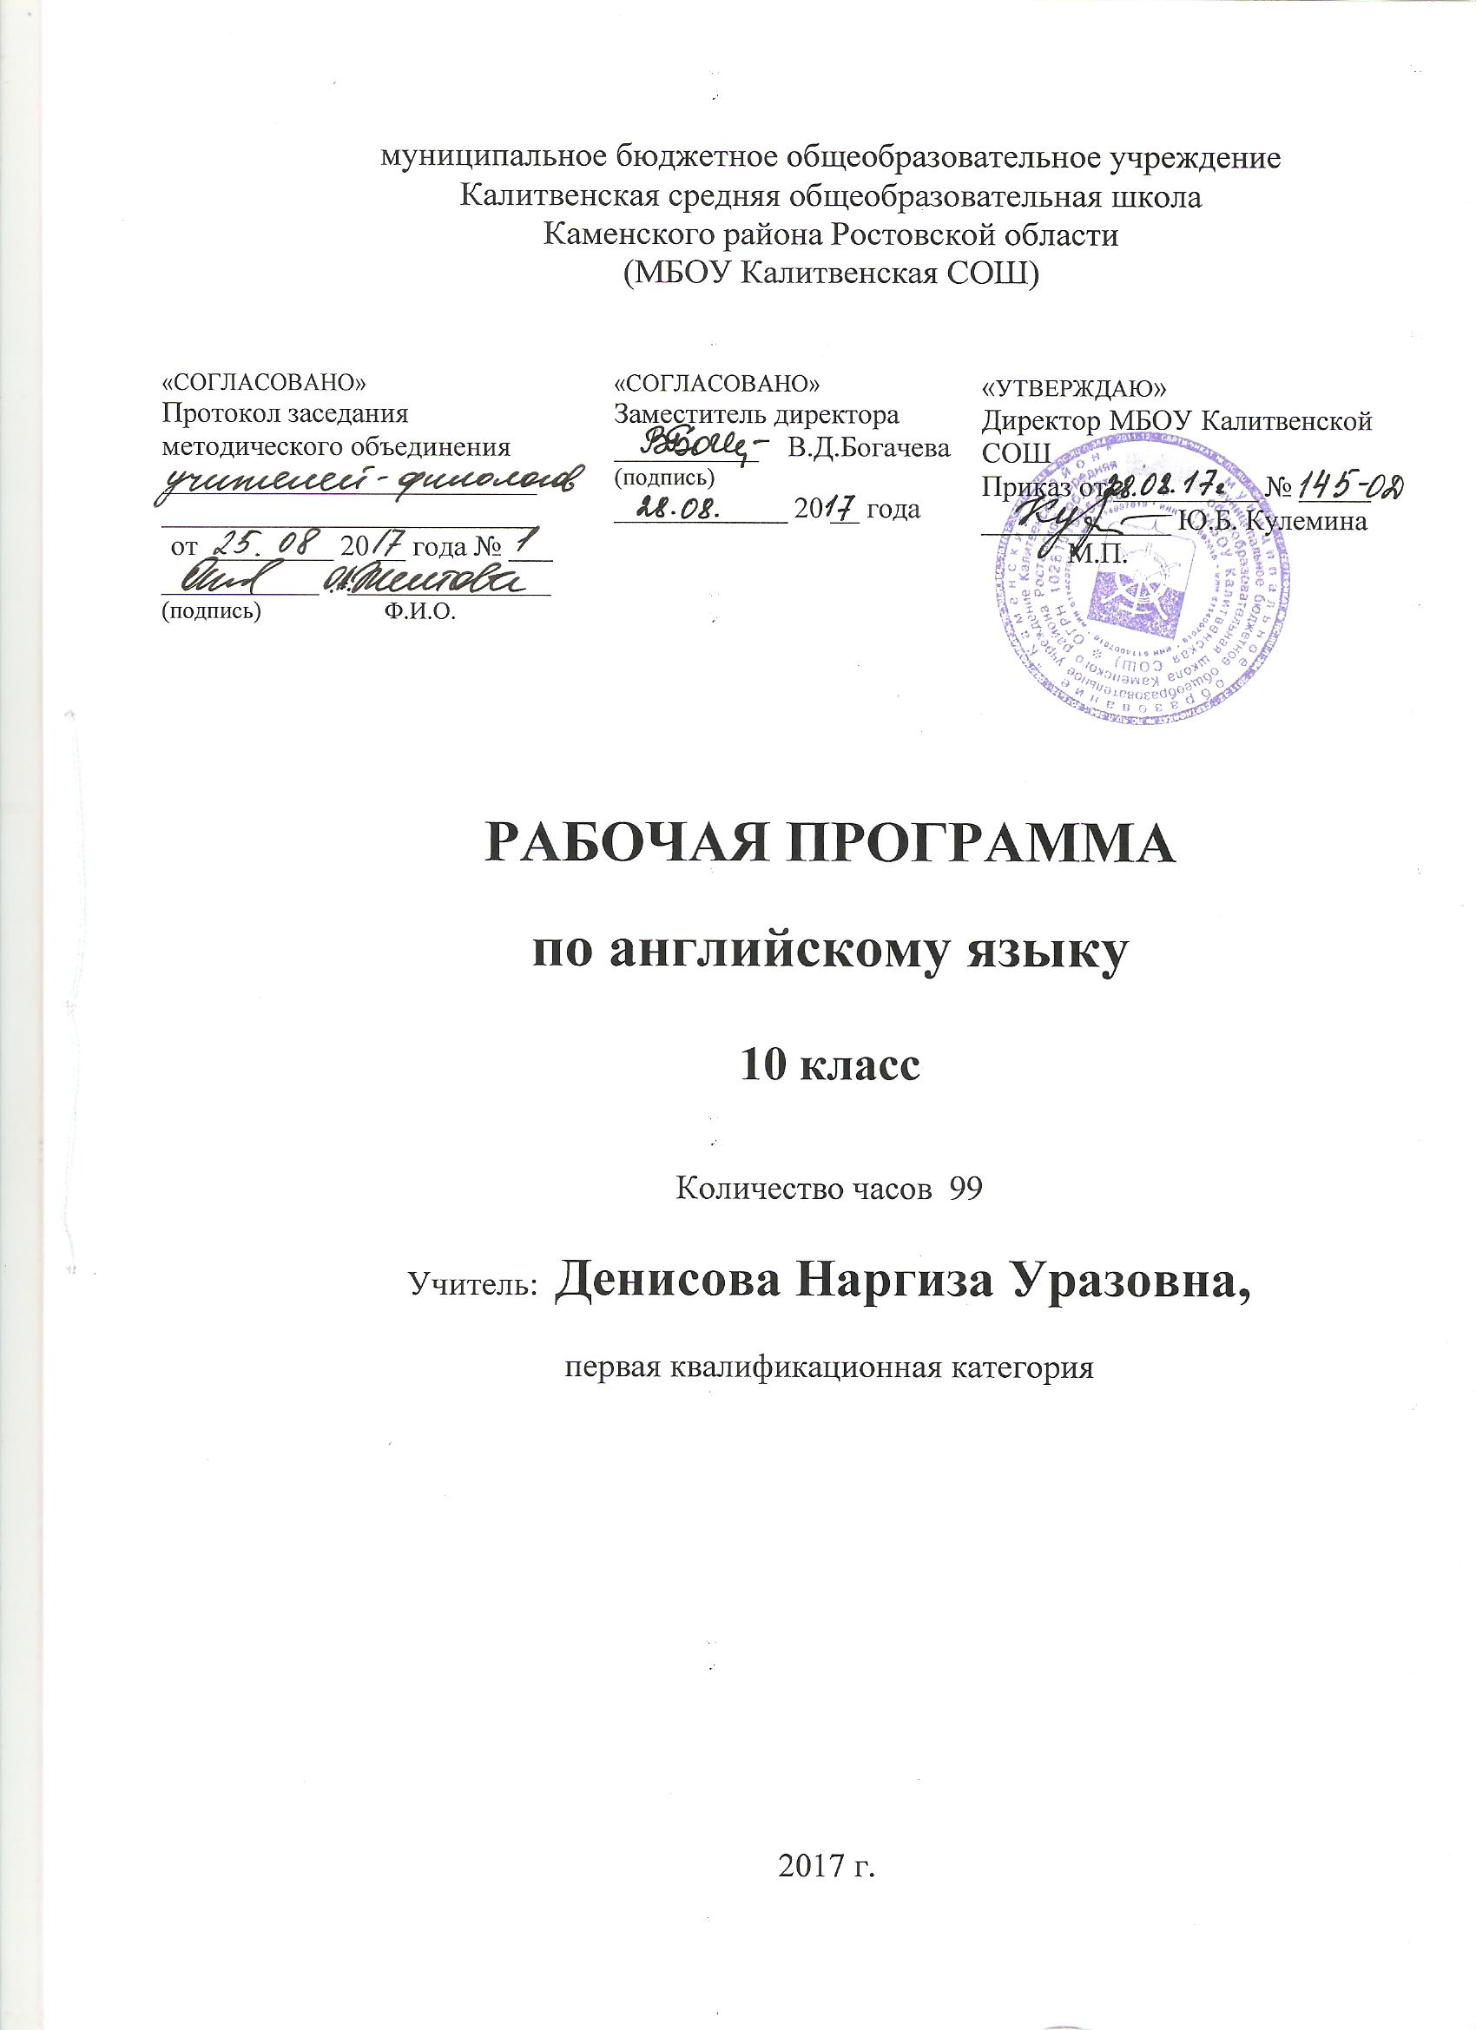Пояснительная записка

Настоящая рабочая учебная программа базового курса О.В. Афанасьевой, Дж.Дули, И.В. Михеевой «Английский в фокусе» для 10 класса основной общеобразовательной школы составлена на основе федерального компонента государственного образовательного стандарта базового уровня общего образования, утверждённого приказом МО РФ № 1312 от 09.03.2004 года и примерной программы по английскому языку (базовый уровень) опубликованной в сборнике программ для общеобразовательных учреждений: иностранный язык,10-11 класс. Издательство «Вентаго»,М.2005.

Программа адресована учащимся 10 класса МБОУ Калитвенской СОШ, где обучение английскому языку начинается со второго класса, при этом на изучение предмета в соответствие с базовым образовательным планом отводится 3 часа в неделю. В рабочую программу внесены изменения: резервные уроки  - 10 ч.  распределены по темам как учебные уроки по грамматике.

Согласно учебному плану МБОУ Калитвенской СОШ, на изучение английского языка в 10 классе  отводится  35 учебных недель, т.е. количество часов – 105. В 2017-18 уч.году определены следующие праздничные дни: 23 февраля, 8,9 марта, 30 апреля, 1,2,9 мая (опираясь на данные производственного календаря на 2018 год, составленного на основе Постановления Правительства Российской Федерации «[О переносе выходных дней в 2018 году](http://base.garant.ru/56704653/)»). Количество часов-99. Программа выполнена за счет уплотнения материала.

Требования к уровню подготовки обучающихся

В результате изучения английского языка по УМК и программе ученик должен

знать/понимать

1. значения новых лексических единиц, связанных с тематикой данного этапа обучения и соответствующими ситуациями общения, в том числе оценочной лексики, реплик-клише речевого этикета, отражающих особенности культуры страны/стран изучаемого языка;
2. значение изученных грамматических явлений в расширенном объеме;
3. страноведческую информацию из аутентичных источников, обогащающую социальный опыт школьников: сведения о стране/странах изучаемого языка, их науке и культуре, исторических и современных реалиях, общественных деятелях, месте в мировом сообществе и мировой культуре, взаимоотношениях с нашей страной, языковые средства и правила речевого и неречевого поведения в соответствии со сферой общения и социальным статусом партнера;

уметь

в области говорения:

1. вести диалог, используя оценочные суждения, в ситуациях официального и неофициального общения (в рамках изученной тематики); беседовать о себе, своих планах; участвовать в обсуждении проблем в связи с прочитанным/прослушанным иноязычным текстом, соблюдая правила речевого этикета;
2. рассказывать о своем окружении, рассуждать в рамках изученной тематики и проблематики; представлять социокультурный портрет своей страны и страны/стран изучаемого языка;

в области аудирования:

относительно полно и точно понимать высказывания собеседника в распространенных стандартных ситуациях повседневного общения, понимать основное содержание и извлекать необходимую информацию из различных аудио- и видеотекстов: прагматических (объявления, прогноз погоды), публицистических (интервью, репортаж), соответствующих тематике данной ступени обучения;

в области чтения:

читать аутентичные тексты различных стилей: публицистические, художественные, научно-популярные, прагматические – используя основные виды чтения (ознакомительное, изучающее, поисковое/просмотровое) в зависимости от коммуникативной задачи;

в области письменной речи:

1. писать личное письмо, заполнять анкету, письменно излагать сведения о себе в форме, принятой в стране/странах изучаемого языка, делать выписки из иноязычного текста;
2. использовать приобретенные знания и умения в практической деятельности и повседневной жизни для:

* общения с представителями других стран, ориентации в современном поликультурном мире;
* получения сведений из иноязычных источников информации (в том числе через Интернет), необходимых в образовательных и самообразовательных целях;

К завершению обучения в старшей школе на базовом уровне учащиеся достигают уровень, приближающейся к общеевропейскому пороговому уровню В2 подготовки по английскому языку. К завершению обучения на базовом уровне по УМК в 10-м классе учащиеся достигают уровень, приближающейся к общеевропейскому пороговому уровню В1 подготовки по английскому языку.

Содержание учебного предмета

|  |  |  |
| --- | --- | --- |
| Наименование тем разделов | Кол-во  часов | Содержание учебной темы |
| Модуль 1. Тесные связи | 14 | Общение в семье, межличностные отношения с родственниками. |
| Модуль 2. Жизнь и деньги | 11 | Повседневная жизнь семьи, ее доход. |
| Модуль 3. Школа и работа | 12 | Общение в школе, межличностные отношения с друзьями и знакомыми. |
| Модуль 4. Земля в опасности | 12 | Природа и экология. |
| Модуль 5. Отдых | 12 | Путешествие по своей стране и за рубежом. |
| Модуль 6. Еда и здоровье | 12 | Здоровье и забота о нём. |
| Модуль 7 Развлечения | 12 | Молодёжь в современном обществе: досуг молодёжи. |
| Модуль 8 Техника и технологии | 14 | Научно-технический прогресс. |

Календарно- тематическое планирование

|  |  |  |  |
| --- | --- | --- | --- |
| Дата  проведения | | Кол-во часов | Тема урока |
| план | факт |
| 01.09 |  | 1 | Летние каникулы. Совершенствование лексических навыков по теме. |
| 04.09 |  | 1 | Активизация лексико-грамматических навыков. |
| 06.09 |  | 1 | Что значит быть подростком. Практика чтения. |
| 08.09 |  | 1 | Настоящие друзья. Практика аудирования и говорения. |
| 11.09 |  | 1 | Грамматические навыки: Настоящие времена глагола. |
| 13.09 |  | 1 | Описание людей. Словообразование прилагательных . |
| 15.09 |  | 1 | Луиза Элкотт «Маленькие женщины». Урок чтения. |
| 18.09 |  | 1 | Молодежная мода англоязычных стран. Урок чтения. |
| 20.09 |  | 1 | Дискриминация и защита прав. Совершенствование лексических навыков по теме. |
| 22.09 |  | 1 | Экологическое образование: Переработка. Говорение. |
| 25.09 |  | 1 | Написание неофициального письма. Урок изучения нового. |
| 27.09 |  | 1 | Написание неофициального письма. |
| 29.09 |  | 1 | Развитие навыков чтения текста и языковой догадки. |
| 02.10 |  | 1 | Мы слушаем. Совершенствование навыков понимания на слух. |
| 04.10 |  | 1 | Совершенствование умений диалогической речи. |
| 06.10 |  | 1 | Развитие навыков чтения с полным пониманием. |
| 09.10 |  | 1 | Карманные деньги. Практика чтения с различной стратегией. |
| 11.10 |  | 1 | На что потратить деньги. Практика аудирования и говорения. |
| 13.10 |  | 1 | Инфинитив и –ing форма глагола. Развитие грамматических навыков. |
| 16.10 |  | 1 | «Дети железной дороги». Урок домашнего чтения. |
| 18.10 |  | 1 | Короткое сообщение, электронное письмо. Урок изучения и закрепления нового материала. |
| 20.10 |  | 1 | Спорт Британии. Говорение. |
| 23.10 |  | 1 | Загрязнение воздуха. Развитие навыков ведения диалога – обмена мнением. |
| 25.10 |  | 1 | Мы работаем над лексикой и грамматикой. |
| 27.10 |  | 1 | Развитие навыков говорения и письма. |
| 08.10 |  | 1 | Развитие лексических умений по теме. |
| 10.11 |  | 1 | Домашнее чтение. |
| 13.11 |  | 1 | Школы во всём мире. Практика чтения. |
| 15.11 |  | 1 | В поисках работы. Практика аудирования и говорения . |
| 17.11 |  | 1 | Будущие времена глагола. Урок введения и закрепления нового материала. |
| 20.11 |  | 1 | Домашнее чтение. А. П. Чехов «Душечка». |
| 22.11 |  | 1 | Резюме. Сопроводительное письмо. Теория и практика написания. |
| 24.11 |  | 1 | Школьная система в США. Право на образование. Говорение. |
| 27.11 |  | 1 | Необычные школы России. Говорение. |
| 29.11 |  | 1 | Вымирающие виды животных. Урок чтения. |
| 01.12 |  | 1 | Совершенствование навыков понимания на слух. |
| 04.12 |  | 1 | Развитие навыков ведения диалога – обмена мнением. |
| 06.12 |  | 1 | Совершенствование навыков понимания на слух. |
| 08.12 |  | 1 | Домашнее чтение. |
| 11.12 |  | 1 | Защита окружающей среды. Практика чтения. |
| 13.12 |  | 1 | Негативные влияния деятельности человека на окружающую среду. Говорение. |
| 15.12 |  | 1 | Модальные глаголы. Отрицательные приставки и суффиксы. |
| 18.12 |  | 1 | А.К. Дойл «Затеряный мир». Домашнее чтение. |
| 20.12 |  | 1 | Эссе «за» и «против». Урок введения нового материала. |
| 22.12 |  | 1 | Эссе «за» и «против». Урок закрепления материала. |
| 25.12 |  | 1 | Контрольная работа №1 по теме: «Земля в опасности» |
| 27.12 |  | 1 | Анализ контрольной работы. Путешествие по Волге. Урок чтения. |
| 12.01 |  | 1 | Природное богатство Австралии. Урок чтения. |
| 15.01 |  | 1 | Домашнее чтение. |
| 17.01 |  | 1 | Развитие навыков монологической речи. |
| 19.01 |  | 1 | Дневник путешествия. Практика чтения. |
| 22.01 |  | 1 | Трудности в поездке. Практика аудирования и говорения. |
| 24.01 |  | 1 | Прошедшие времена глаголов. Сложные существительные. |
| 26.01 |  | 1 | Жюль Верн «Вокруг света за 80 дней». Урок чтения. |
| 29.01 |  | 1 | Написание историй. Говорение. |
| 31.01 |  | 1 | Написание историй. Письмо |
| 02.02 |  | 1 | География. Река Темза. Урок чтения. |
| 05.02 |  | 1 | Погода. Урок чтения. |
| 07.02 |  | 1 | Совершенствование навыков понимания на слух. |
| 09.02 |  | 1 | Развитие навыков ведения диалога – обмена мнением. |
| 12.02 |  | 1 | Развитие навыков чтения и письма. |
| 14.02 |  | 1 | Развитие навыков монологической речи. |
| 16.02 |  | 1 | Основы правильного питания. Практика чтения. |
| 19.02 |  | 1 | Плюсы и минусы диеты. Практика аудирования и говорения. |
| 21.02 |  | 1 | Условные предложения 1,2,3 типа. Значимые приставки. Грамматика. |
| 26.02 |  | 1 | Чарльз Диккенс «Оливер Твист». Урок чтения. |
| 28.02 |  | 1 | Написание доклада. Урок введения и закрепления нового материала. |
| 02.03 |  | 1 | Шотландия. Фестиваль «Ночь Бёрнса». Урок чтения. |
| 05.03 |  | 1 | Еда в России. Урок чтения. |
| 07.03 |  | 1 | Органическое земледелие. Урок чтения. |
| 12.03 |  | 1 | Урок закрепления изученного материала. |
| 14.03 |  | 1 | Развитие навыков монологической речи. |
| 16.03 |  | 1 | Развитие лексических умений по теме. |
| 19.03 |  | 1 | Домашнее чтение. |
| 21.03 |  | 1 | Телевидение. Практика чтения. |
| 23.03 |  | 1 | Театр и кино. Практика аудирования и говорения. |
| 02.04 |  | 1 | Страдательный залог. Сложные прилагательные. |
| 04.04 |  | 1 | Гастон Леруа «Призрак оперы». Урок чтения. |
| 06.04 |  | 1 | Выражение рекомендации. Отзыв на фильм. Урок введения и закрепления нового материала. |
| 09.04 |  | 1 | Музей Мадам Тюссо. Урок чтения. |
| 11.04 |  | 1 | Большой театр в Москве. Говорение. |
| 13.04 |  | 1 | Электронная музыка. Урок чтения. |
| 16.04 |  | 1 | Навыки и умения диалогической речи (составление диалога — обмена мнениями). |
| 18.04 |  | 1 | Развитие навыков восприятия диалога на слух и выразительное чтение. |
| 20.04 |  | 1 | Совершенствование навыков письма. |
| 23.04 |  | 1 | Домашнее чтение. |
| 25.04 |  | 1 | Высокие технологии вокруг нас. Практика чтения. |
| 27.04 |  | 1 | Электронное оборудование. Проблемы. Практика аудирования и говорения. |
| 04.05 |  | 1 | Косвенная речь. Словообразование глаголов. Урок изучения и закрепления нового материала |
| 07.05 |  | 1 | Герберт Уэлс «Машина времени». Урок чтения. |
| 11.05 |  | 1 | Эссе с выражением собственного мнения. Урок изучения нового материала. |
| 14.05 |  | 1 | Эссе с выражением собственного мнения. Письмо. |
| 16.05,  18.05 |  | 2 | Великие британские изобретатели. Говорение. |
| 21.05 |  | 1 | Альтернативная энергия. Совершенствование навыков понимания на слух. |
| 23.05 |  | 1 | Развитие навыков восприятия диалога на слух и выразительное чтение. |
| 25.05 |  | 1 | Контрольная работа №2 по теме: «Техника и технологии» |
| 28.05 |  | 1 | Анализ контрольной работы. Совершенствование навыков письма. |
| 30.05 |  | 1 | Навыки и умения диалогической речи (составление диалога — обмена мнениями). |